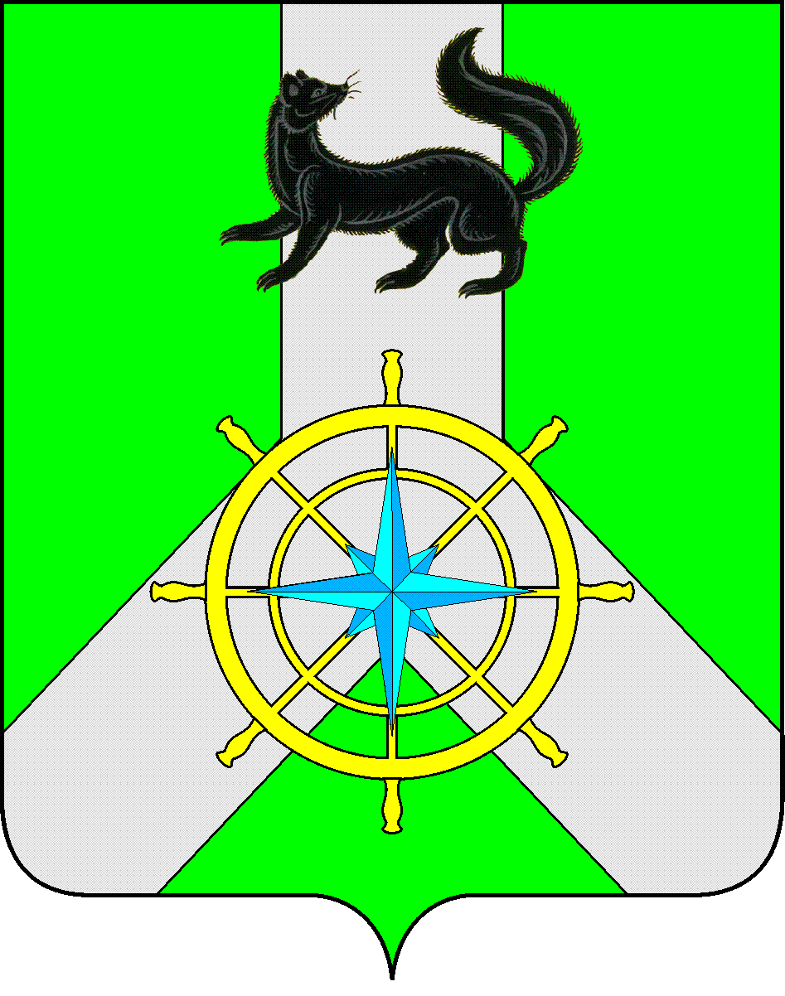
Р О С С И Й С К А Я Ф Е Д Е Р А Ц И Я
И Р К У Т С К А Я О Б Л А С Т Ь
К И Р Е Н С К И Й М У Н И Ц И П А Л Ь Н Ы Й Р А Й О Н
Д У М А
РЕШЕНИЕ №299/6

28 февраля 2018 г. | г. Киренск
Об одобрении перечня мероприятий в рамках проекта «Народные инициативы» муниципального образования Киренский район в 2018 году

В соответствии с Законом Иркутской области от 18.12.2017 года № 98-оз « Об областном бюджете на 2018 г. и плановый период 2019-2020 гг.», Постановлением Правительства Иркутской области от 30 января 2018 №45-пп «О предоставлении и расходовании субсидий из областного бюджета местным бюджетам в целях софинансирования расходных обязательств муниципальных образований Иркутской области на реализацию мероприятий перечня проектов народных инициатив на 2018 год», руководствуясь Уставом муниципального образования Киренский район,
ДУМА РЕШИЛА:

- Одобрить перечень мероприятий в рамках проекта «Народные инициативы» муниципального образования Киренский район в 2018 году (приложение к решению).
  - Приобретение и монтаж оконных блоков в МКДОУ "Детский сад с. Алымовка";
  - Приобретение и монтаж оконных блоков в МКДОУ "Детский сад № 11 г. Киренска";
  - Приобретение и монтаж оконных блоков в МКОУ "Начальная школа - Детский сад № 4 г. Киренска";
- Ежеквартально заслушивать информацию о ходе исполнения проектов народных инициатив на территории муниципального образования Киренский район.
- Решение подлежит официальному опубликованию в газете «Ленские зори» и размещению на официальном сайте администрации Киренского муниципального района www.kirenskrn.irkobl.ru в разделе «Дума Киренского района».
- Решение вступает в силу с момента официального опубликования (обнародования).

Мэр
Киренского муниципального района К.В. Свистелин

Председатель
Думы Киренского муниципального района Д.М. Ткаченко

